1.pielikums
PRETENDENTA PIETEIKUMS

Nosaukums
Reģistrācijas numurs
Pretendenta kontaktpersona (vārds, uzvārds, kontakttālrunis,
e-pasts)

TEHNISKĀ SPECIFIKĀCIJA UN TEHNISKAIS PIEDĀVĀJUMS

1. Pasūtītie pakalpojumi/preces: | Gāzes filtri respiratoriem
2. Pakalpojuma sniegšanas /preču piegādes vieta un laiks: | Pēcapmaksas rēķins/pavadzīme  Piegādes adrese: Rīgas ielā 1/3, Daugavpilī, LV-5401.

Tehniskā specifikācija un pretendenta tehniskais piedāvājums

Vispārīgais apraksts: Gāzes filtrs 3M 6059 vai tā ekvivalents
Iepirkuma priekšmets ir gāzes filtrs, kas paredzēts lietošanai 3M elpceļu aizsardzības maskās un respiratoros, lai aizsargātu pret organiskajām gāzēm un tvaikiem, amonjaku un tā atvasinājumiem. Filtriem jābūt saderīgiem ar plašu 3M respiratoru klāstu, nodrošinot drošu un efektīvu aizsardzību darba vidēs ar gāzu piesārņojumu.
Izvirzītās prasības | Pretendenta tehniskais piedāvājums
Modelis (ieteicamais): Gāzes filtrs 3M™ 6059 (pāris) vai tā ekvivalents | Ražotājs, modelis:
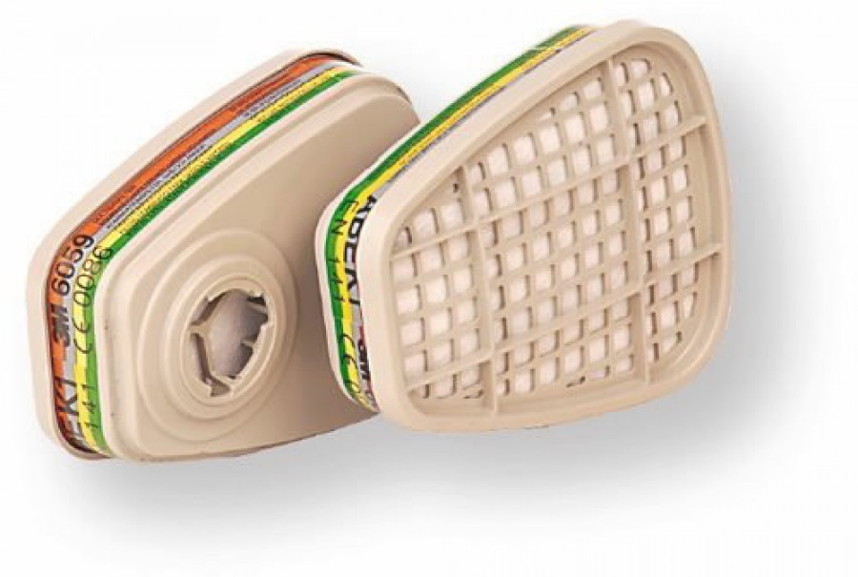
Tehniskās prasības:
Atbilstība standartiem
Filtriem jāatbilst EN 14387:2004 + A1:2008
Filtrācijas klase
ABEK1 (filtrē organiskās gāzes un tvaikus ar vārīšanās temperatūru virs 65 °C, sēra dioksīdu un amonjaku līdz 10 x PEL)
Saderība
Jābūt saderīgiem ar 3M P3 un P2 filtru maskām, piemēram, 3M™ 6000 un 7500 sērijas respiratoriem
Savienojums
3M bajonetes tipa savienojums
Materiāls
Filtra korpuss izturīgs pret mehāniskām un ķīmiskām iedarbībām
Iepakojums
Individuāls iepakojums, ar ražotāja marķējumu, datumu un sērijas numuru
Papildu prasības
Ražotājs:
3M vai ekvivalents, kas atbilst visām specifikācijām un standartiem
CE marķējums:
Produktam jābūt marķētam ar CE zīmi, apliecinot atbilstību Eiropas normatīvajiem aktiem
Dokumentācija:
Piegādātājam jānodrošina CE atbilstības deklarācija un produkta tehniskā dokumentācija (latviešu vai angļu valodā)
Produkta stāvoklis:
Jauns, nebojāts, ražotāja oriģinālajā iepakojumā, bez iepriekšējas lietošanas pazīmēm
Sertifikācija:
Filtriem jābūt ražotiem uzņēmumā ar ISO 9001 vai līdzvērtīgu kvalitātes vadības sistēmu

Vispārīgais apraksts: Gāzes filtrs 3M 6051 vai tā ekvivalents
Iepirkuma priekšmets ir gāzes filtrs elpceļu aizsardzībai – 3M™ 6051 A1 vai tā ekvivalents. Filtri paredzēti aizsardzībai pret organiskajiem tvaikiem un gāzēm, un izmantojami kopā ar saderīgiem 3M pusmaskām vai pilnsejas maskām. Filtriem jābūt sertificētiem un atbilstošiem profesionālai lietošanai dažādās darba vidēs (rūpniecība, ražošana, laboratorijas u.c.).
Izvirzītās prasības | Pretendenta tehniskais piedāvājums
Modelis (ieteicamais): Gāzes filtrs 3M™ 6051 (pāris) vai tā ekvivalents | Ražotājs, modelis:
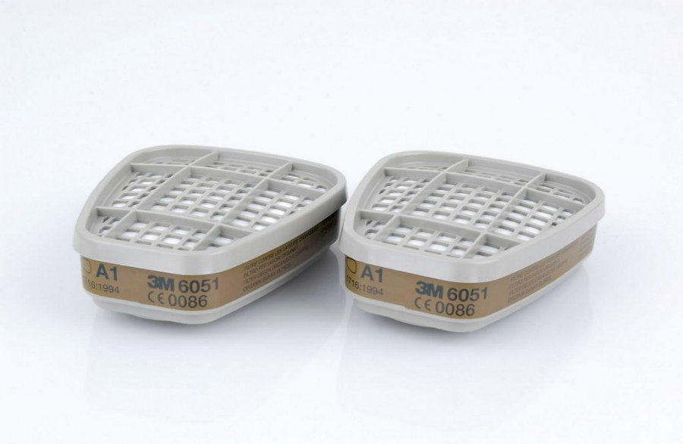
Tehniskās prasības:
Atbilstība standartiem
Filtriem jāatbilst EN 14387:2004 + A1:2008
Filtrācijas klase
A1 — aizsardzība pret organiskajām gāzēm un tvaikiem (vārīšanās temperatūra >65 °C)
Saderība
Jābūt saderīgiem ar 3M P3 un P2 filtru maskām, piemēram, 3M™ 6000 un 7500 sērijas respiratoriem
Savienojums
3M bajonetes tipa savienojums
Materiāls
Triecienizturīgs plastmasas korpuss
Izmēri
Kompakts profils, piemērots lietošanai ar aizsargbrillēm vai sejai cieši piegulošiem līdzekļiem
Iepakojums
Individuāls iepakojums, ar ražotāja marķējumu, datumu un sērijas numuru
Pāra lietošana
Filtrs lietojams pa pāriem (viens katrā maskas pusē)
Iepakojums
Oriģināls, noslēgts ražotāja iepakojums ar norādītu derīguma termiņu un partijas numuru
Derīguma termiņš
Ne mazāk kā 12 mēneši no piegādes dienas
Papildu prasības
Ražotājs:
3M vai ekvivalents, kas atbilst visām specifikācijām un standartiem
CE marķējums:
Produktam jābūt marķētam ar CE zīmi, apliecinot atbilstību Eiropas normatīvajiem aktiem
Dokumentācija:
Piegādātājam jānodrošina CE atbilstības deklarācija un produkta tehniskā dokumentācija (latviešu vai angļu valodā)
Produkta stāvoklis:
Jauns, nebojāts, ražotāja oriģinālajā iepakojumā, bez iepriekšējas lietošanas pazīmēm
Sertifikācija:
Filtriem jābūt ražotiem uzņēmumā ar ISO 9001 vai līdzvērtīgu kvalitātes vadības sistēmu

2. pielikums

FINANŠU PIEDĀVĀJUMS

Finanšu piedāvājuma cenā ietilpst visas ar tehniskajā specifikācijā noteikto prasību izpildi saistītās izmaksas, kā arī visas ar to netieši saistītās izmaksas.

Apliecinām, ka:
– spējam nodrošināt pasūtījuma izpildi un mums ir pieredze līdzīgu preču piegādes pakalpojumu sniegšanā,
– nav tādu apstākļu, kuri liegtu mums piedalīties cenu aptaujā un pildīt tehniskās specifikācijās norādītās prasības.

Pasūtītās preces/pakalpojumi | Skaits | Cena EUR bez PVN | Kopā EUR bez PVN
Gāzes filtrs 3M™ 6059 (pāris) | 120
Gāzes filtrs 3M™ 6051 (pāris) | 120
 |  | Kopā EUR bez PVN
 |  | PVN 21%
 |  | Kopā EUR ar PVN

Apmaksa: Pēcapmaksas rēķins/pavadzīme
Lūdzu piedāvājumus sūtīt uz e-pastu valdis.straume@vugd.gov.lv
līdz 20.10.2025.ieskaitot

Jautājumu vai neskaidrību gadījumā zvanīt pa tālruni: +371 29166120

